**Obecně závazná vyhláška obce Studená,**

**kterou se vydává požární řád obce**

Zastupitelstvo obce Studená se na svém zasedání konaném dne 27.5.2024 usnesením č. 15/3 usneslo vydat na základě § 29 odst. 1 písm. o) bod 1 zákona č. 133/1985 Sb., o požární ochraně, ve znění pozdějších předpisů (dále jen „zákon o požární ochraně“), a v souladu s § 10 písm. d) a § 84 odst. 2 písm. h) zákona č. 128/2000 Sb., o obcích (obecní zřízení), ve znění pozdějších předpisů, tuto obecně závaznou vyhlášku (dále jen „vyhláška“):

# **Čl. 1 Úvodní ustanovení**

1. Tato vyhláška upravuje organizaci a zásady zabezpečení požární ochrany v obci.
2. Při zabezpečování požární ochrany spolupracuje obec zejména s hasičským záchranným sborem kraje, občanskými sdruženími a obecně prospěšnými společnostmi působícími na úseku požární ochrany.

# **Čl. 2 Vymezení činnosti osob pověřených zabezpečováním požární ochrany v obci**

1. Ochrana životů, zdraví a majetku občanů před požáry, živelními pohromami a jinými mimořádnými událostmi na území obce Studená (dále jen „obec“) je zajištěna jednotkou sboru dobrovolných hasičů obce (dále jen „JSDH obce“) podle čl. 5 této vyhlášky a dále jednotkami požární ochrany uvedenými v příloze č. 1 této vyhlášky.
2. K zabezpečení úkolů na úseku požární ochrany byly na základě usnesení zastupitelstva obce dále pověřeny tyto orgány obce:
3. zastupitelstvo obce - projednáním stavu požární ochrany v obci minimálně 1 x za 12 měsíců nebo vždy po závažné mimořádné události mající vztah k zajištění požární ochrany v obci,
4. starosta - zabezpečením pravidelných kontrol dodržování předpisů a plnění povinností obce na úseku požární ochrany vyplývajících z její samostatné působnosti, a to minimálně 1 x za 12 měsíců.

# **Čl. 3 Podmínky požární bezpečnosti při činnostech a v objektech se zvýšeným nebezpečím vzniku požáru se zřetelem na místní situaci**

Obec nestanoví se zřetelem na místní situaci žádné činnosti ani objekty se zvýšeným nebezpečím vzniku požáru ani podmínky požární bezpečnosti vztahující se k takovým činnostem či objektům.

# **Čl. 4 Způsob nepřetržitého zabezpečení požární ochrany v obci**

1. Přijetí ohlášení požáru, živelní pohromy či jiné mimořádné události na území obce je zabezpečeno systémem ohlašoven požárů uvedených v čl. 7.
2. Ochrana životů, zdraví a majetku občanů před požáry, živelními pohromami a jinými mimořádnými událostmi na území obce je zabezpečena jednotkami požární ochrany uvedenými v čl. 5 a v příloze č. 1 vyhlášky.

# **Čl. 5 Kategorie jednotky sboru dobrovolných hasičů obce, její početní stav a vybavení**

1. Obec zřídila JSDH obce, jejíž kategorie, početní stav a vybavení jsou uvedeny v příloze č. 2 vyhlášky.
2. Členové JSDH obce se při vyhlášení požárního poplachu dostaví ve stanoveném čase do hasičské stanice JSDH obce na adrese 1. máje 458, anebo na jiné místo, stanovené velitelem JSDH.

# **Čl. 6 Přehled o zdrojích vody pro hašení požárů a podmínky jejich trvalé použitelnosti**

1. Vlastník nebo uživatel zdrojů vody pro hašení požárů je povinen tyto udržovat v takovém stavu, aby bylo umožněno použití požární techniky a čerpání vody pro hašení požárů[1].
2. Zdroje vody pro hašení požárů jsou stanoveny v nařízení kraje[2]. Zdroje vody pro hašení požárů na území obce jsou uvedeny v příloze č. 3 vyhlášky.
3. Nad rámec nařízení kraje obec stanovila zdroje vody pro hašení požárů. Přehled zdrojů vody je uveden v příloze č. 3 vyhlášky. Zdroje vody pro hašení požárů, jakož i čerpací stanoviště pro požární techniku a vhodné směry příjezdu ke zdrojům vody jsou vyznačeny v plánku v příloze č. 3 vyhlášky, který se v jednom vyhotovení předává jednotce požární ochrany uvedené v čl. 5 a jednotce Hasičského záchranného sboru Jihočeského kraje.
4. Vlastníci nebo uživatelé zdrojů vody, které stanovila obec (čl. 6 odst. 3), jsou povinni oznámit obci:
5. nejméně 30 dní před plánovaným termínem provádění prací na vodním zdroji, které mohou dočasně omezit jeho využitelnost pro čerpání vody k hašení požárů, a dále předpokládanou dobu těchto prací,
6. neprodleně vznik mimořádné události na vodním zdroji, která by znemožnila jeho využití k čerpání vody pro hašení požárů.

# **Čl. 7 Seznam ohlašoven požárů a dalších míst, odkud lze hlásit požár, a způsob jejich označení**

1. Obec zřídila následující ohlašovnu požárů, která je trvale označena tabulkou „Ohlašovna požárů”:

* Budova obecního úřadu Studená na adrese Nám. sv. J. Nepomuckého 18, tel. 384 401 911

# **Čl. 8 Způsob vyhlášení požárního poplachu v obci**

Vyhlášení požárního poplachu v obci se provádí:

1. zasláním SMS a voláním z KOPIS členům JSDH obce, nebo
2. signálem „POŽÁRNÍ POPLACH”, který je vyhlašován přerušovaným tónem sirény po dobu jedné minuty (25 sec. tón – 10 sec. pauza – 25 sec. tón)
3. v případě poruchy technických zařízení pro vyhlášení požárního poplachu se požární poplach v obci vyhlašuje obecním rozhlasem, dopravním prostředkem vybaveným audiotechnikou apod.

# **Čl. 9Seznam sil a prostředků jednotek požární ochrany**

Seznam sil a prostředků jednotek požární ochrany podle výpisu z požárního poplachového plánu Jihočeského kraje je uveden v příloze č. 1 vyhlášky.

# **Čl. 10 Zrušovací ustanovení**

Zrušuje se obecně závazná vyhláška č. 2/2022 Požární řád obce ze dne 29. 8. 2022.

# **Čl. 11Účinnost**

Tato vyhláška nabývá účinnosti počátkem patnáctého dne následujícího po dni jejího vyhlášení.

__________________ __________________

Pavel Tichý Pavel Škoda

místostarosta starosta

**Příloha č. 1 -** Seznam sil a prostředků jednotek požární ochrany z požárního poplachového plánu Jihočeského kraje

**Příloha č. 2 -** Požární technika a věcné prostředky požární ochrany JSDH obce

**Příloha č. 3**

1. Přehled zdrojů vody
2. Plánek obce s vyznačením zdrojů vody pro hašení požárů, čerpacích stanovišť a směru příjezdu k nim

**Příloha č. 1 k obecně závazné vyhlášce, kterou se vydává požární řád**

**Seznam sil a prostředků jednotek požární ochrany z požárního poplachového plánu Jihočeského kraje**

1. Seznam sil a prostředků jednotek požární ochrany pro první stupeň poplachu obdrží ohlašovny požárů obce a právnické osoby a podnikající fyzické osoby, které zřizují jednotku požární ochrany.
2. V případě vzniku požáru nebo jiné mimořádné události jsou pro poskytnutí pomoci na území obce určeny podle I. stupně požárního poplachu následující jednotky požární ochrany:

|  |  |  |  |  |
| --- | --- | --- | --- | --- |
| **Jednotky požární ochrany v I. stupni požárního poplachu** | | | | |
| **Část obce** | **První jednotka požární ochrany** | **Druhá jednotka požární ochrany** | **Třetí jednotka požární ochrany** | **Čtvrtá jednotka požární ochrany** |
| **Studená** | JPO HZS Jihočeského kraje – HS Dačice | JSDH Studená | JSDH Studená | JSDH Počátky |
| **Domašín** | JPO HZS Jihočeského kraje – HS Dačice | JSDH Studená | JSDH Studená | JSDH Počátky |
| **Horní Bolíkov** | JPO HZS Jihočeského kraje – HS Dačice | JSDH Studená | JSDH Studená | JPO HZS kraje Vysočina – HS Telč |
| **Horní Pole** | JPO HZS Jihočeského kraje – HS Dačice | JSDH Studená | JSDH Studená | JSDH Počátky |
| **Maršov** | JPO HZS Jihočeského kraje – HS Dačice | JSDH Studená | JSDH Studená | JSDH Kunžak |
| **Olšany** | JPO HZS Jihočeského kraje – HS Dačice | JSDH Studená | JSDH Studená | JSDH Kunžak |
| **Skrýchov** | JPO HZS Jihočeského kraje – HS Dačice | JSDH Studená | JSDH Studená | JPO HZS kraje Vysočina – HS Telč |
| **Sumrakov** | JPO HZS Jihočeského kraje – HS Dačice | JSDH Studená | JSDH Studená | JPO HZS kraje Vysočina – HS Telč |
| **Světlá** | JPO HZS Jihočeského kraje – HS Dačice | JSDH Studená | JSDH Studená | JSDH Počátky |
| **Velký Jeníkov** | JPO HZS Jihočeského kraje – HS Dačice | JSDH Studená | JSDH Studená | JSDH Kunžak |

Pozn.:

HZS – hasičský záchranný sbor,

JPO – jednotka požární ochrany (příloha k zákonu o požární ochraně),

JSDH – jednotka sboru dobrovolných hasičů,

HS – hasičská stanice,

stupně poplachu – viz § 20 a násl. vyhlášky č. 328/2001 Sb., o některých podrobnostech zabezpečení integrovaného záchranného systému, ve znění pozdějších předpisů.

**Příloha č. 2 k obecně závazné vyhlášce, kterou se vydává požární řád**

**Požární technika a věcné prostředky požární ochrany JSDH obce**

|  |  |  |  |
| --- | --- | --- | --- |
| **Název jednotky požární ochrany** | **Kategorie jednotky požární ochrany** | **Požární technika a věcné prostředky požární ochrany** | **Počet členů** |
| JSDH Studená | JPO III/2 | 1x CAS 20/4000/240 S2R SCANIA  1x CAS 32 Tatra 815  1x DA L1Z Ford Transit  Dýchací technika Dräger  Hydraulické vyprošťovací zařízení LUCAS  Plovoucí čerpadlo NIAGARA 2  2x Kalové čerpadlo  1x Elektrocentrála Honda 7 kW | 24 |

Pozn.:

CAS – cisternová automobilová stříkačka,

DA – dopravní automobil,

**Příloha č. 3 k obecně závazné vyhlášce, kterou se vydává požární řád**

1. **Přehled zdrojů vody**

**Přehled zdrojů vody určených pro hašení požárů z nařízení kraje**

|  |  |  |  |  |  |
| --- | --- | --- | --- | --- | --- |
| **Část obce** | **Typ zdroje, název** | **Umístění** | **Čerpací stanoviště** | **Využitelnost** | **Vlastník** |
| Studená | Hydrantová síť  (Provozovatelem preferované hydranty) | 49.1856375°N, 15.2842250°E | Hasičská zbrojnice 1. máje 458, Studená | celoroční | Obec Studená  Provozovatel ČEVAK |
| 49.1849831°N, 15.2872681°E | Nám. sv. J. Nepomuckého u čp. 98, Studená | celoroční | Obec Studená, Provozovatel ČEVAK |
| Přírodní zdroj vody  **Podleský rybník** | 49.1910961°N, 15.2846553°E | Hráz od stavebnin | Mimo zimní období | ČRS z.s. m.o. Studená |
| Domašín | Přírodní zdroj vody | 49.2046753°N, 15.2735656°E | Návesní rybník | Mimo zimní období | Obec Studená |
| Přírodní zdroj vody | 49.2082356°N, 15.2722142°E | Rybník za obcí u silnice č. 409, hráz | Mimo zimní období | Houdková Marie, Domašín |
| Horní Bolíkov | Přírodní zdroj vody | 49.1941633°N, 15.3193908°E | Hráz rybníka | Mimo zimní období | Obec Studená |
| Přírodní zdroj vody  **Horní rybník** (náves) | 49.1909428°N, 15.3135039°E | Hráz rybníka | Mimo zimní období | Obec Studená |
| Horní Pole | Přírodní zdroj vody  **Pilný rybník** | 49.2072392°N, 15.2997567°E | Hráz rybníka | Mimo zimní období | Rybníková a.s., Praha |
| Maršov | Přírodní zdroj vody  **Obecní rybník** | 49.1442767°N, 15.2789683°E | Hráz rybníka | Mimo zimní období | Rybářství Lipnice a.s. |
| Přírodní zdroj vody  **Rybník Houser** | 49.1488411°N, 15.2830828°E | Hráz rybníka | Mimo zimní období | Rybářství Lipnice a.s. |
| Olšany | přírodní zdroj vody | 49.1361086°N, 15.255105°E | Hráz rybníka | Mimo zimní období | Obec Studená |
| přírodní zdroj vody  **Nový rybník** | 49.1390786°N, 15.2597883°E | Hráz rybníka | Mimo zimní období | Rybářství Lipnice a.s. |
| Skrýchov | přírodní zdroj vody  **Skrýchovský rybník** | 49.1681617°N, 15.3043156°E | Hráz rybníka | Mimo zimní období | Obec Studená |
| Sumrakov | přírodní zdroj vody  návesní rybník | 49.1739408°N, 15.3211547°E | Hráz rybníka | Mimo zimní období | Obec Studená |
| přírodní zdroj vody u části Lísky | 49.1747422°N, 15.3262564°E | Hráz rybníka | Mimo zimní období | Jaroslav Hájek, Dolní Němčice 97 |
| Světlá | přírodní zdroj vody | 49.2096314°N, 15.33226°E | Hráz rybníka | Mimo zimní období | Obec Studená |
| Velký Jeníkov | přírodní zdroj vody  **Dolní Šafránkův rybník** | 49.1484758°N, 15.2604186°E | Hráz rybníka | Mimo zimní období | Pavel Dočekal, Strmilov 393 |

**Přehled zdrojů vody určených pro hašení požárů stanovených nad rámec nařízení kraje**

|  |  |  |  |  |  |
| --- | --- | --- | --- | --- | --- |
| **Část obce** | **Typ zdroje, název** | **Umístění** | **Čerpací stanoviště** | **Využitelnost** | **Vlastník** |
| Studená | Přírodní zdroj vody  Podleský rybník | 49.1910961°N, 15.2846553°E | Hráz rybníka | Mimo zimní období | ČRS z.s., m.o. Studená |

1. **Plánek obce s vyznačením zdrojů vody pro hašení požárů, čerpacích stanovišť a směru příjezdu k nim**

**Studená**

**Hydrantová síť – provozovatelem preferované hydranty**

* Studená, 1. Maje čp. 458, “Hasičárna“ - kapacitní odběr v objektu
* Studená, nám. sv. J. Nepomuckého u čp. 98, hydrant

**Přírodní zdroje vody**

**Příjezd od náměstí**

**Směr Domašín**

**Podleský rybník**

**Domašín**

**Směr Horní Pole**

**Směr Studená**

**Směr Počátky, Panské Dubenky**

**Horní Bolíkov**

**Příjezd od silnice I/23**

**Směr Horní Pole**

**Horní Pole**

**Směr Domašín**

**Směr Světlá**

**Směr Klátovec**

**Pilný rybník**

**Směr Studená**

**Maršov**

**Směr Olšany**

**Směr Horní Němčice**

**Směr Heřmaneč**

**Olšany**

**Směr Heřmaneč**

**Směr Maršov**

**Směr Velký Jeníkov**

**Směr Malý Jeníkov**

**Skrýchov**

**Směr Sumrakov**

**Směr Brandlín**

**Směr Horní Němčice**

**Směr Studená**

**Sumrakov**

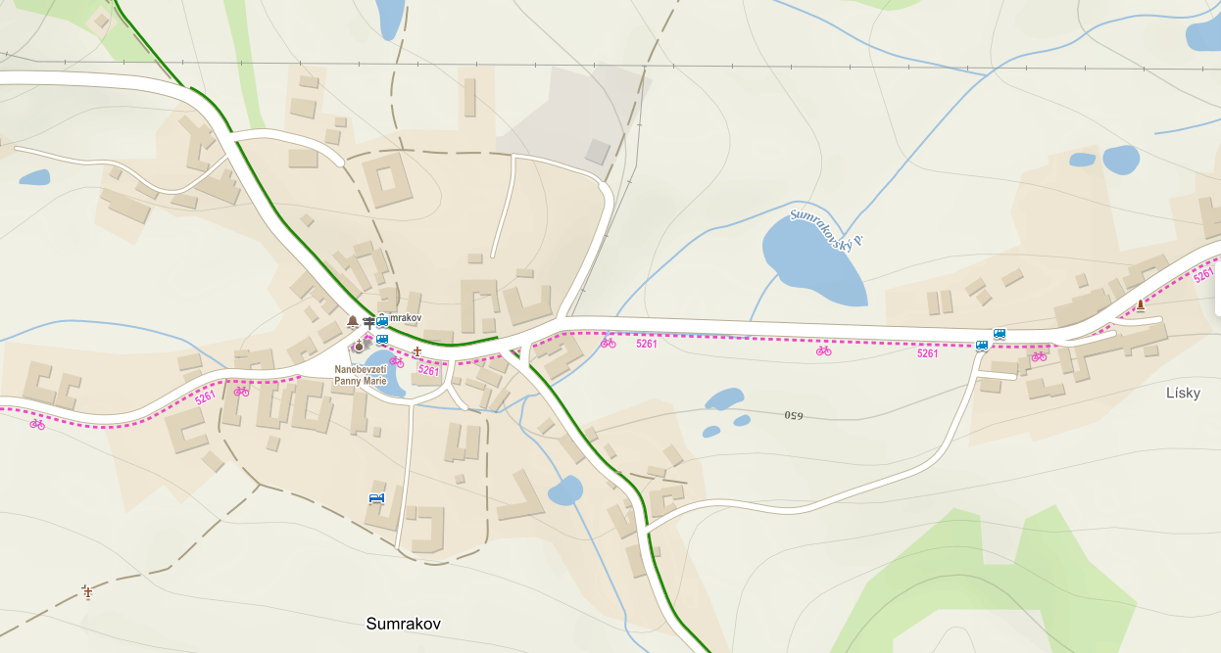

**Směr Mrákotín**

**Směr Skrýchov**

**Směr Studená**

**Světlá**

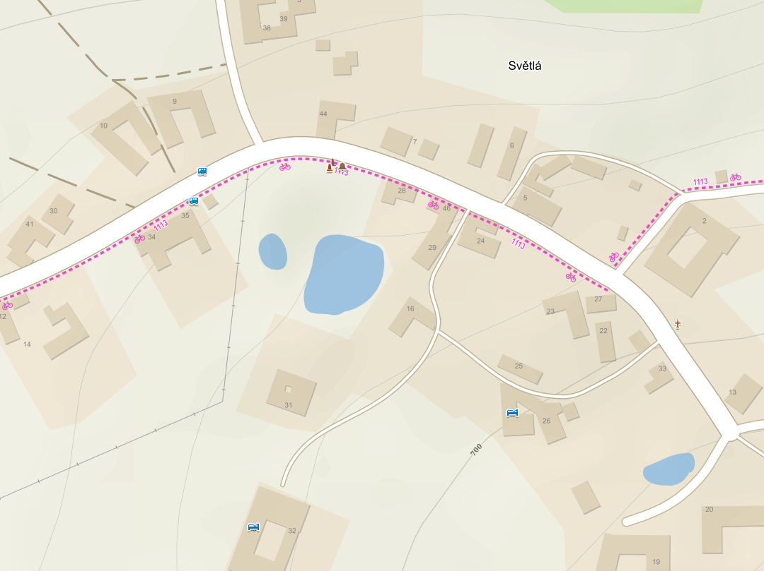

**Směr Horní Pole**

**Velký Jeníkov**

**Směr Horní Meziříčko**

**Směr Olšany**

1. § 7 odst. 1 zákona o požární ochraně
2. nařízení Jihočeského kraje č. 17/2023 ze dne 14.12.2023